Создание сайтов средствами сервиса Google.
Сервис Google Sites является структурированным инструментарием, предназначенным для разработки сайтов без каких-либо навыков дизайна, вёрстки, веб-программирования и управления контентом, и предоставляет бесплатный хостинг для размещения созданного сайта.
Основные возможностям сервиса:
• сервис позволяет конструировать коллективные мультимедийные продукты, включающие изображение, текст, звук, видео, таблицы, ссылки на ресурсы Интернет;
• в разработке одного и того же сайта могут участвовать несколько пользователей, т.к. в сервисе предусмотрена возможность предоставления владельцем права доступа другим пользователям;
• сайт может иметь неограниченное количество страниц;
• созданный сайт как Интернет-ресурс можно сделать доступным как ограниченному кругу пользователей, так и любому пользователю;
• для создания страниц сайта можно использовать предоставляемую сервисом коллекцию шаблонов, каждый из которых содержит строку поиска, обеспечивающую поиск по страницам сайта, боковую панель, предназначенную для упрощения навигации по сайту, с возможностью ее редактирования;
Конструктор сайтов Google позволяет достаточно быстро создавать сайты, но в основном узкой тематической направленности:
- сайты-визитки для компании, образовательного учреждения, одного класса и др;
- сайты-портфолио для публикации своих методических разработок, планов уроков и презентаций;
- информационные сайты;
- рекламные сайты;
- тематические сайты;
- корпоративный портал организации-корпорации, позволяющий решать коммуникационные и организационные задачи;
- персональный сайт;
и др.
Поскольку Google Sites — это служба Google, прежде чем вы сможете использовать ее для создания веб-сайтов, вам необходимо сначала зарегистрировать бесплатную учетную запись Google. Запустите свой веб-браузер и перейдите на сайт Google Sites (https://sites.google.com). Создайте аккаунт, зарегистрировав почтовый адрес на gmal.com.
Если вы уже зарегистрированы в какой-либо другой службе Google вы можете использовать те же учетные данные для входа в Google сайты.
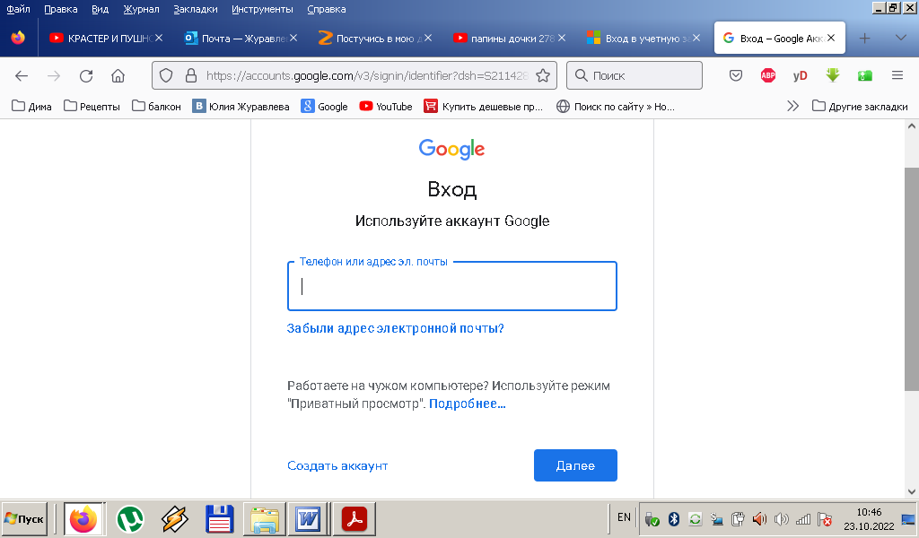

Создание первого сайта.
После того, как вы перешли в Гугл сайты, вам откроется форма. Всё, что вам нужно сделать на этом этапе, это нажать на значок «+».
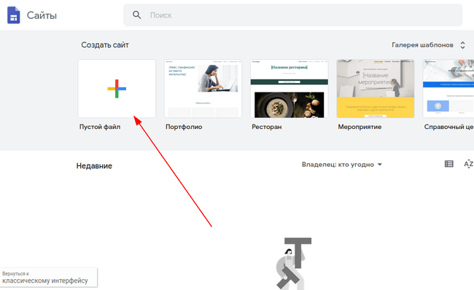

Шаг 1 — Выберите имя и адрес
После этого вы попадете на страницу создания сайта. Вверху слева вы увидите, что у вашего сайта нет названия. Щелкните по тексту «Сайт без названия», и добавьте название своего сайта.
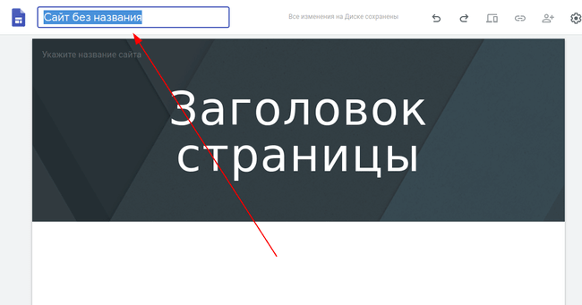
Теперь, после того, как вы назвали свой сайт, пора переходить к выбору темы оформления сайта.

Шаг 2 — Выберите тему
На данный момент в Google сайтах доступно 5 тем. Перейдите в правую панель, здесь вы увидите три вкладки — Вставка, Страницы и Темы. Нажмите на темы, и вам будут представлены доступные темы. Выберите тему «Уровень». Стиль шрифта укажите «Брусковый».
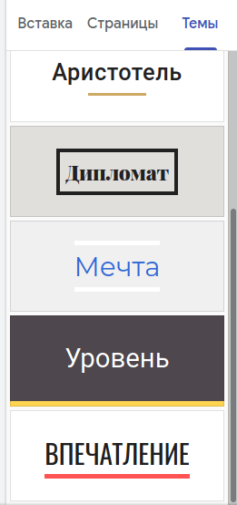

Шаг 3 — Выбор макета
После выбора темы приступим к редактированию макета веб-сайта. В правой части перейдите на вкладку «Вставка».
Здесь вы увидите варианты добавления на вашу веб-страницу таких элементов, как текст, изображения и кнопки. Вы также увидите коллекцию готовых макетов, которые можно вставить на вашу страницу одним щелчком мыши.
Существует также набор виджетов служб Google, таких как таблицы, формы, документы, календарь и так далее.
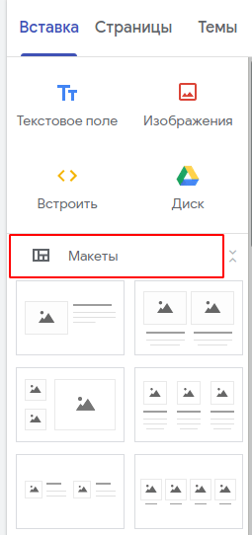
Выберите понравившийся вам макет, кликнув по нему, и начните редактирование.

Шаг 4 — Добавление содержимого на главную страницу
Установив тему и макет, нам нужно добавить контент на наш сайт. Сейчас пока, это пустой сайт, если не считать, выбранной темы и макета сайта.

4.1 — Изменение заголовка страницы
Начнем с редактирования заголовка страницы. Для этого просто щелкните по заголовку страницы. Введите название страницы, выберите подходящий цвет и шрифт текста.
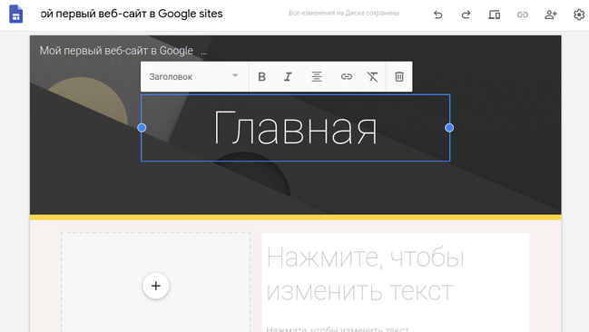

4.2 — Редактирование изображения обложки
Чтобы изменить изображение обложки, переместите курсор на существующее изображение и выберите «Изменить изображение». Сайты Google поддерживают несколько источников изображений.
- Вы можете загрузить изображение со своего ПК
- Вы можете вставлять изображения из альбомов Google, Google Диска, из URL-адреса или из галереи.
- Google Sites также позволяют искать изображения в Интернете и вставлять их прямо из редактора веб-сайта.
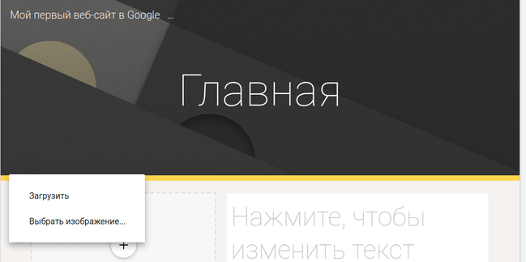
Выберите подходящее изображение для вашего сайта.

4.3 — Добавление контента на страницу
Теперь нужно добавить контент на главную страницу. Чтобы это сделать, нужно просто нажать на раздел. В разделе изображений можно выбрать между вставкой изображения, видео Youtube, календаря Google или карты. Все эти приложения предоставляются Google, и эта функция дает Сайтам Google преимущество перед многими другими платформами для создания сайтов.
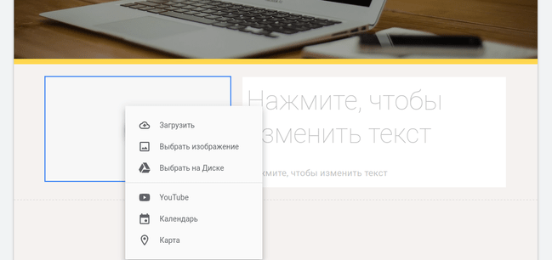
При добавлении текста вам откроется редактор для форматирования текста. Как показано ниже, вы можете изменить макет текста, выделить жирным шрифтом, курсивом, изменить выравнивание, добавить нумерованный или упорядоченный список и добавить ссылки.
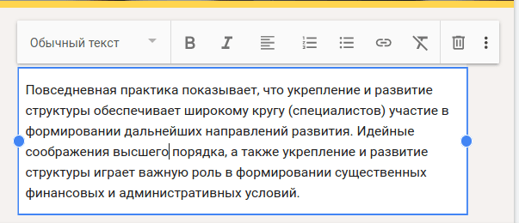
Редактировать текст довольно просто. Просто дважды щелкните текстовое поле, и вы можете начать редактирование.

Возможный вариант наполнения страницы сайта:
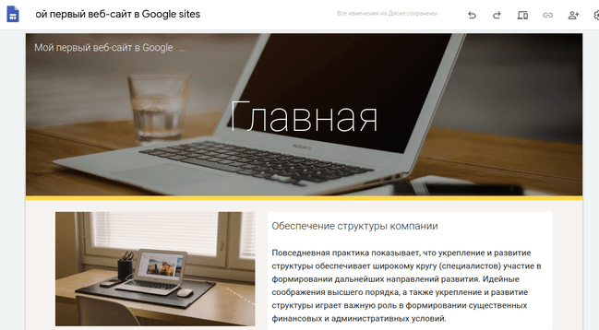

4.4 — Добавление нового макета.
Добавьте ещё один макет чуть ниже того, который мы только что отредактировали. Для этого нужно будет щелкнуть опцию «Вставить» в правом верхнем углу страницы и выбрать новый макет. Затем повторите процедуру, описанную выше, чтобы добавить содержимое в новый раздел макета.
Выберите макет, который лучше всего соответствует потребностям вашего веб-сайта.
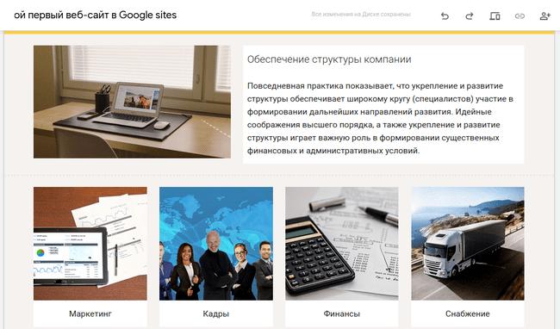

4.5 — Добавление футера (подвала) сайта
Вы можете добавлять разделы, сколько вам нужно, пока на вашей главной странице не будет отражено всё, что вам нужно. Чтобы завершить эту страницу, нужно добавить к ней подвал. Так в сайтостроении называют нижний колонтитул. Для этого прокрутите страницу вниз и нажмите кнопку «Добавить нижний колонтитул», показанную ниже.
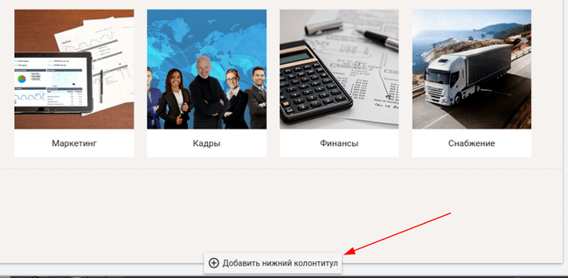
Вы можете добавить сюда текст и настроить его так, чтобы он выглядел именно так, как вам хотелось бы.
Пример текста в подвале сайта:

Поздравляю! Мы только что создали базовую главную страницу для своего веб-сайта.

Шаг 5 — Добавление новой страницы
Для добавления новых страниц на сайт щелкните «Страницы» в правой части экрана, затем нажмите кнопку «+» внизу. Затем добавьте название страницы в появившемся окне.
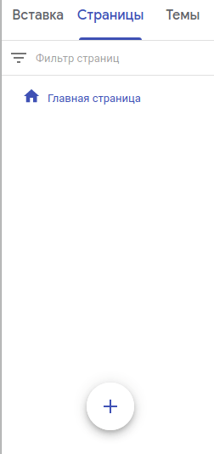
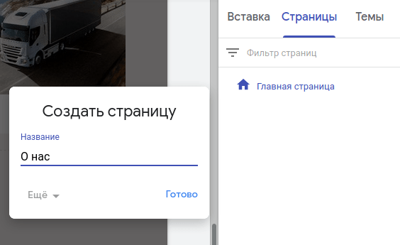
Будет создана новая страница, использующая ту же тему. Обратите внимание, что у вас появилось меню в верхней правой части страницы, в котором отображаются названия страниц.
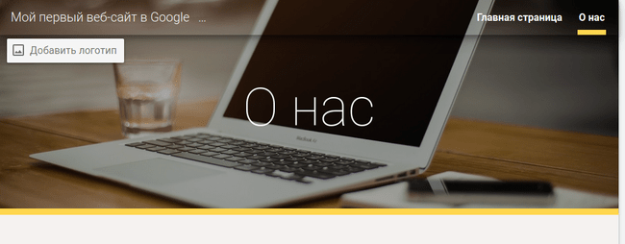
Теперь нужно повторить шаги № 4, и добавить контент на новую страницу. Вот как выглядит страница «О нас» после добавления к ней содержимого:
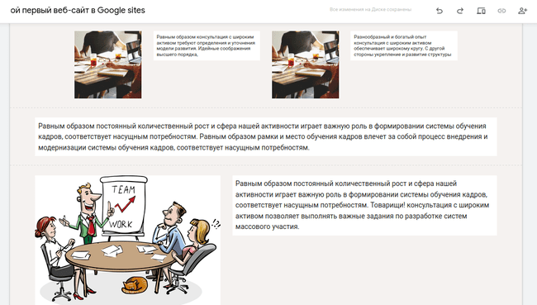

Кроме того, имеется возможность создавать подстраницы. Для этого нажмите на три точки, находящиеся рядом с названием страницы и выберите «Добавить подстраницу».
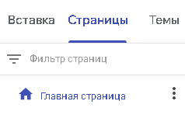
Добавьте не менее 3 стриниц и не менее 2 подстраниц, которые вам понадобятся для вашего веб-сайта, повторив шаги 4 и 5, а затем перейдите к следующему шагу.

Шаг 6 — Общее управление сайтом
Прежде чем вы представите свой веб-сайт миру, вам может потребоваться установить и настроить некоторые важные элементы, для этого щелкните значок шестеренки в правом верхнем углу экрана конструктора страниц. Здесь вы можете добавить фавикон, добавить настраиваемый URL-адрес, изменить настройки информации о сайте, добавить аналитику сайта и даже создать копию сайта.
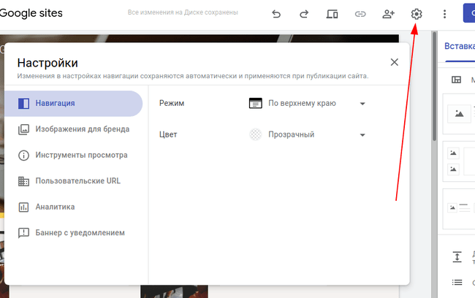
Перейдите в Изображения для бренда, и загрузите логотип сайта и фавикон.
Фавикон — это значок, связанный с определенным веб-сайтом, обычно отображаемый в адресной строке браузера, осуществляющего доступ к сайту, или рядом с названием сайта в списке закладок пользователя.
Сайты Google позволят вам загрузить значок со своего компьютера.
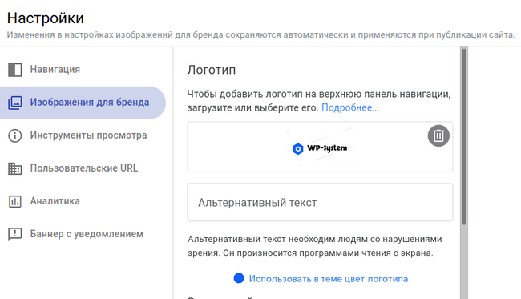
По умолчанию новые веб-сайты могут просматривать все. Чтобы контролировать доступ к вашему веб-сайту, щелкните значок добавления людей в верхней правой части экрана.
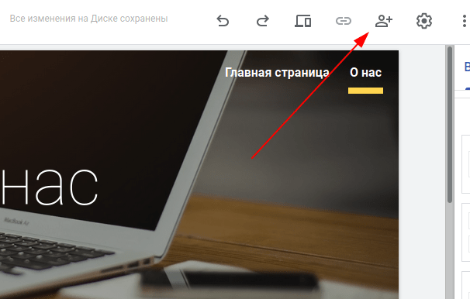
Это откроет всплывающее окно, через которое вы можете получить доступ к настройкам. Здесь вы можете:
- Выбрать людей, которые также смогут редактировать сайт.
- Выбрать, что будет происходить при публикации веб-сайта —вы можете разрешить кому-либо найти и просмотреть опубликованный веб-сайт или разрешить конкретным людям просматривать его при публикации.
Предоставьте одному из студентов вашей группы право редактировать ваш сайт.
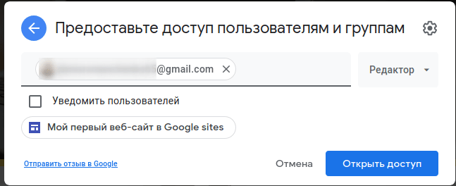

Шаг 7 — Публикация веб-сайта
После редактирования вашего сайта и проверки того, что он соответствует всем вашим требованиям, последним шагом будет его публикация. В верхней правой части экрана нажмите кнопку «Опубликовать».
Появится всплывающее окно, в котором можно ввести веб-адрес сайта. Этот адрес будет иметь формат https://sites.google.com/view/your-name. Если у вас есть собственный URL-адрес, вы также можете назначить его здесь, нажав «НАСТРОИТЬ» и введя URL-адрес.
Здесь же вы можете запретить поисковым системам находить ваш сайт.
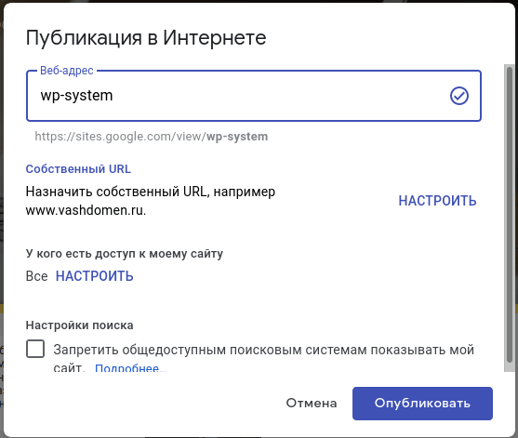
По завершении работ, нажмите «Опубликовать».

Контрольные вопросы:
1. Для каких типов сайтов подойдет конструктор сайтов Google?
2. Какие плюсы и минусы Google Sites?

